Câu 1:  
  
Hãy cung cấp Tên và ngày ra mắt của những bộ phim phát hành sau năm 2000 và có kinh phí lớn hơn 300 triệu dollar ($).

Biết rằng các đơn vị tính trong DB đều theo $.

select

Title, ReleaseDate

from Film

where year(ReleaseDate)>=2000

and BudgetDollars > 300000000

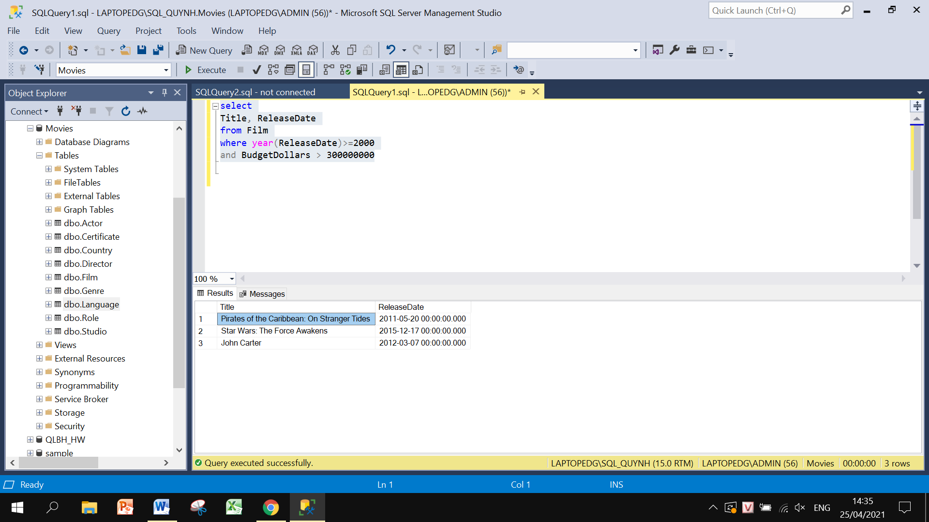

Câu 2:  
  
Hãy cho biết top 3 ngôn ngữ được sử dụng để làm ra nhiều bộ phim nhất.

Yêu cầu kết quả chứa các thông tin sau:

Tên ngôn ngữ.

Số lượng bộ phim đã sản xuất của ngôn ngữ đó.

Tổng kinh phí đã sử dụng để sản xuất phim với ngôn ngữ đó.

Tổng số diễn viên đã tham gia các bộ phim đóng bởi ngôn ngữ đó

select

Language.LanguageID, Language.Language, Count(Film.FilmID) as SL_bophim, sum(Film.BudgetDollars) as Sum_kinhphi, count(distinct Role.ActorID) as SL_Dienvien

from Language

left join Film on Film.LanguageID=Language.LanguageID

left join Role on Film.FilmID=Role.FilmID

group by Language.LanguageID, Language.Language

having Count(Film.FilmID) in

(select distinct top 3

Count(Film.FilmID) as SL_bophim

from Language

left join Film on Film.LanguageID=Language.LanguageID

left join Role on Film.FilmID=Role.FilmID

group by Language.LanguageID, Language.Language

order by SL_bophim desc)

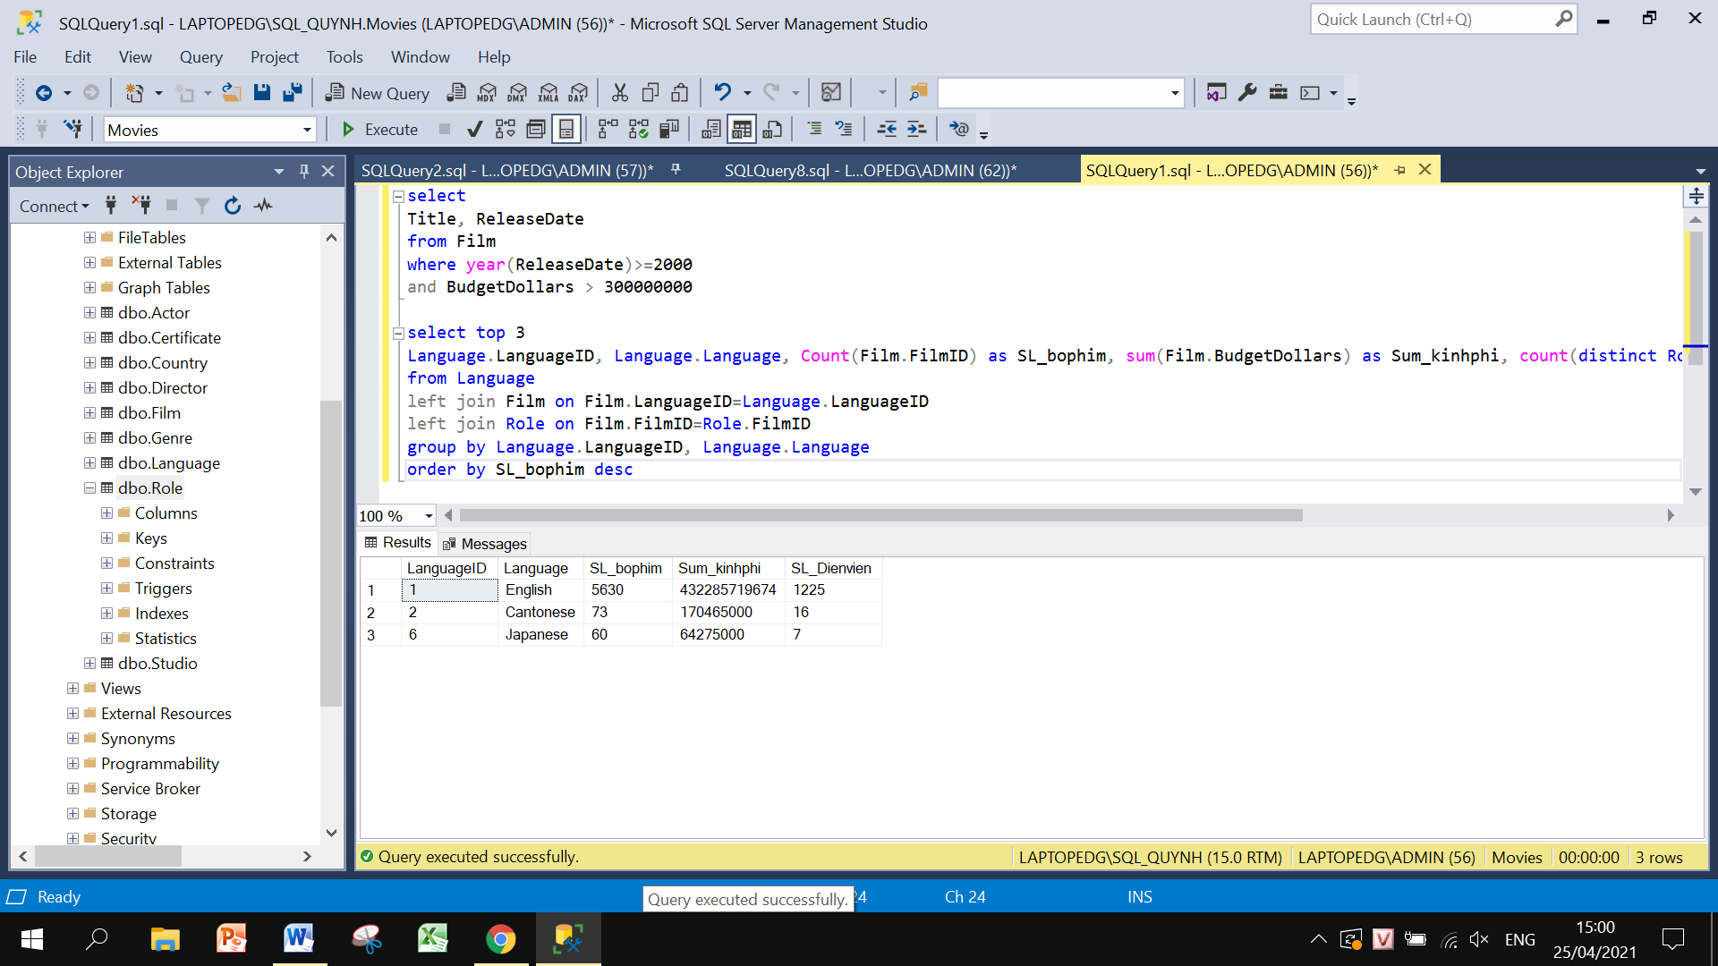

Câu 3:  
  
Tìm nam diễn viên đóng nhiều phim thuộc thể loại Hành động (Action) nhất.

Yêu cầu hiển thị:

* Tên đầy đủ
* Năm sinh
* Số bộ phim Hành động đã đóng
* Số giải Oscar mà nam diễn viên đã giành được với toàn bộ các thể loại phim.

with A as

(select

Actor.Fullname, Actor.Gender, Actor.DoB, Actor.ActorID, Film.GenreID, count(Role.FilmID) as SL_phimhd

from Actor

left join Role on Actor.ActorID=Role.ActorID

left join Film on Role.FilmID=Film.FilmID

where Actor.Gender='Male'

and Role.FilmID in

(select Film.FilmID

from Film left join Genre

on Genre.GenreID=Film.GenreID

where Genre.Genre='Action')

group by Actor.Fullname, Actor.Gender, Actor.DoB, Actor.ActorID, Film.GenreID

having count(Role.FilmID)>=all(select

count(Role.FilmID) as SL_phimhd

from Actor

left join Role on Actor.ActorID=Role.ActorID

left join Film on Role.FilmID=Film.FilmID

where Actor.Gender='Male'

and Role.FilmID in

(select Film.FilmID

from Film left join Genre

on Genre.GenreID=Film.GenreID

where Genre.Genre='Action')

group by Actor.Fullname, Actor.Gender, Actor.ActorID, Film.GenreID)

),

B as

(select Actor.Fullname, sum(Film.OscarWins) as SogiaiOscars

from Actor

left join Role on Actor.ActorID=Role.ActorID

left join Film on Role.FilmID=Film.FilmID

group by Actor.Fullname)

select A.FullName, A.Gender, year(A.DoB) as Namsinh, A.SL_phimhd, B.SogiaiOscars

from A inner join B on A.Fullname=B.Fullname

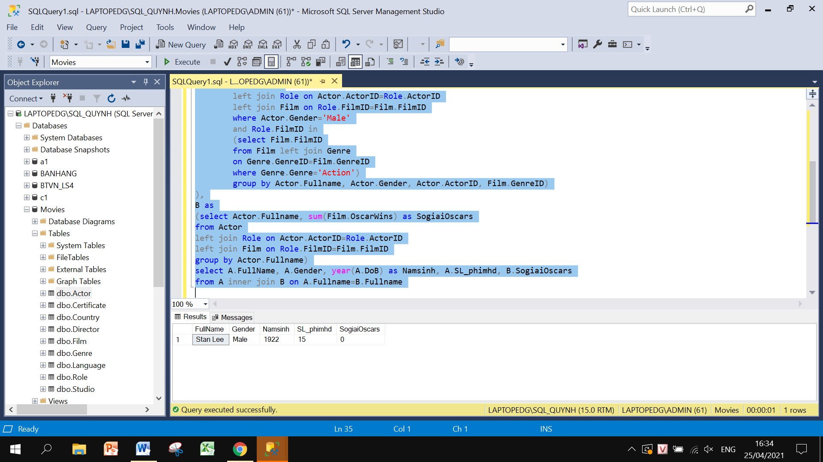

Câu 4:

Để tìm ra diễn viên xuất sắc nhất mọi thời đại.

Bạn vui lòng viết 1 câu truy vấn duy nhất lấy ra 5 diễn viên có số lần đạt giải oscar nhiều nhất, yêu cầu có các thông tin như sau:

* Tên đầy đủ của diễn viên, năm sinh
* Tổng số bộ phim đã làm trong toàn bộ sự nghiệp tính đến hiện tại
* Tổng số lần được đề cử Oscar trong toàn bộ sự nghiệp
* Tổng số lần chiến thắng giải Oscar trong toàn bộ sự nghiệp
* Tỷ lệ % số oscar đạt được so với đề cử là bao nhiêu
* Tỷ lệ % đạt được oscar khi tham gia 1 bộ phim là bao nhiêu

with A as

(

select Actor.ActorID, Actor.Fullname, Actor.DoB,

count(Role.FilmID) as Total_bophim,

sum(Film.OscarNominations) as Total_DecuOscars,

sum(Film.OscarWins) as SogiaiOscars,

case

when sum(Film.OscarNominations) > 0 then sum(Film.OscarWins)*100/sum(Film.OscarNominations)

else Null

end as Phantram1

from Actor

left join Role on Actor.ActorID=Role.ActorID

left join Film on Role.FilmID=Film.FilmID

group by Actor.ActorID, Actor.Fullname, Actor.DoB

having sum(Film.OscarWins)

in

(select distinct top 5

sum(Film.OscarWins) as SogiaiOscars

from Actor

left join Role on Actor.ActorID=Role.ActorID

left join Film on Role.FilmID=Film.FilmID

group by Actor.Fullname

order by sum(Film.OscarWins) Desc)

),

B as

(select Actor.ActorID, count(Film.OscarWins) as Solanchienthangtheophim

from Actor

left join Role on Actor.ActorID=Role.ActorID

left join Film on Role.FilmID=Film.FilmID

where Film.OscarWins > 0

group by Actor.ActorID)

select A.ActorID, A.Fullname, year(A.DoB) as Namsinh, A.Total_bophim, A.Total_DecuOscars, A.SogiaiOscars, A.Phantram1, B.Solanchienthangtheophim,

B.Solanchienthangtheophim*100/A.Total_bophim as Phantram2

from A left join B

on A.ActorID=B.ActorID

order by SogiaiOscars desc

